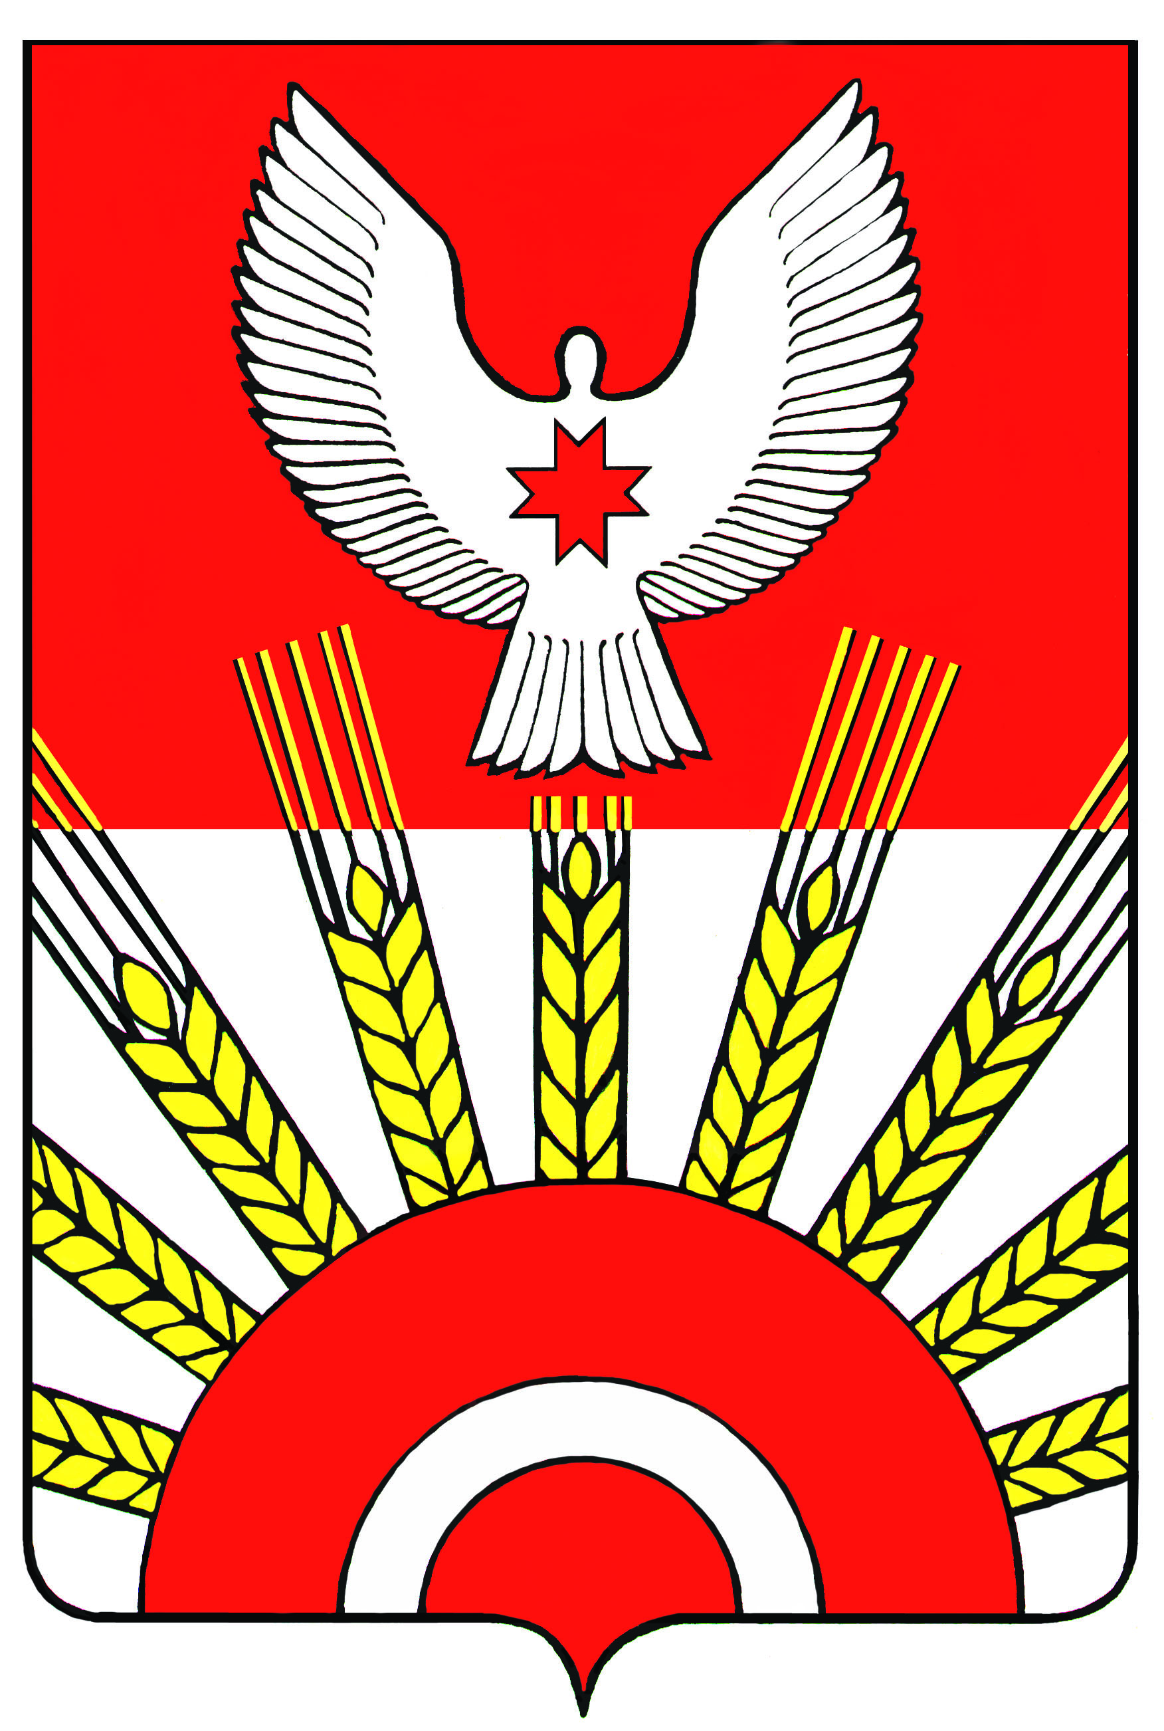

АДМИНИСТРАЦИЯ МУНИЦИПАЛЬНОГО ОБРАЗОВАНИЯ
«КИЯСОВСКИЙ РАЙОН»

П О С Т А Н О В Л Е Н И Е

04 октября 2012 года № 807
с.Киясово

О внесении изменений в Устав
муниципального бюджетного образовательного
учреждения дополнительного образования
детей «Киясовская детская школа искусств»

Рассмотрев ходатайство директора МБОУ ДОД «Киясовская ДШИ» о внесении изменений в Устав муниципального бюджетного образовательного учреждения дополнительного образования детей «Киясовская ДШИ», в соответствии со ст. 33, 34 Устава муниципального образования «Киясовский район»

ПОСТАНОВЛЯЮ:
1. Внести следующие изменения в Устав муниципального бюджетного образовательного учреждения дополнительного образования детей «Киясовская ДШИ», утвержденный постановлением Администрации МО «Киясовский район» от 25.05.2011 № 280:
- в пункте 1.11 абзацы 2 и 3 изложить в следующей редакции:
«- Карамас-Пельгинский филиал муниципального бюджетного образовательного учреждения дополнительного образования детей «Киясовская детская школа искусств» по адресу: 427845, Россия, Удмуртская Республика, Киясовский район, д.Карамас-Пельга, ул.Гагарина, д.16а.
- Первомайский филиал муниципального бюджетного образовательного учреждения дополнительного образования детей «Киясовская детская школа искусств» по адресу: 427842, Россия, Удмуртская Республика, Киясовский район, с.Первомайский, ул.Трактовая, д.12.»
2. Настоящее постановление вступает в силу со дня его принятия.
3. Директору МБОУ ДОД «Киясовская детская школа искусств» Г.Ф. Артемьевой зарегистрировать вышеуказанные изменения в Устав в межрайонной инспекции Федеральной налоговой службы России № 5 по Удмуртской Республике.
4. Разместить настоящее постановление на официальном сайте органов местного самоуправления МО «Киясовский район».

Глава Администрации
МО «Киясовский район» С.В. Мерзляков

